Unit 3 Lesson 9: Suma con una decena

WU Observa y pregúntate: Números del 11 al 19 (Warm up)

Student Task Statement
¿Qué observas?
¿Qué te preguntas?
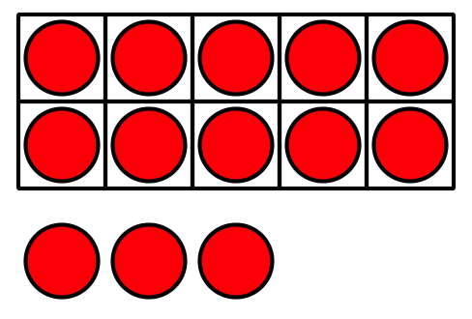
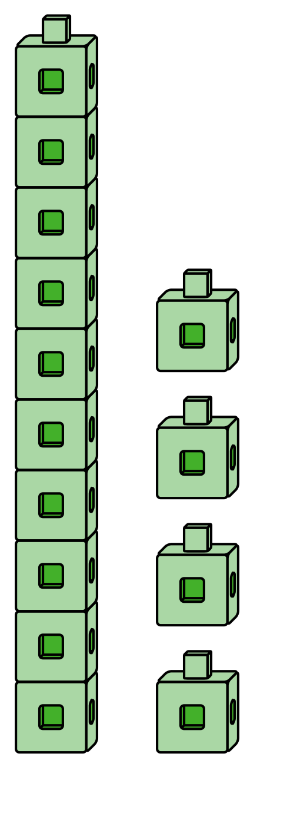

1 Hagámoslo: Números del 11 al 19 y tableros de 10

Student Task Statement
Usa tus tableros de 10 para construir números del 11 al 19.
Escribe una ecuación que muestre el número que construiste.
número del 11 al 19 | ecuación
Si tienes tiempo, escribe otra ecuación para cada uno de los números del 11 al 19.
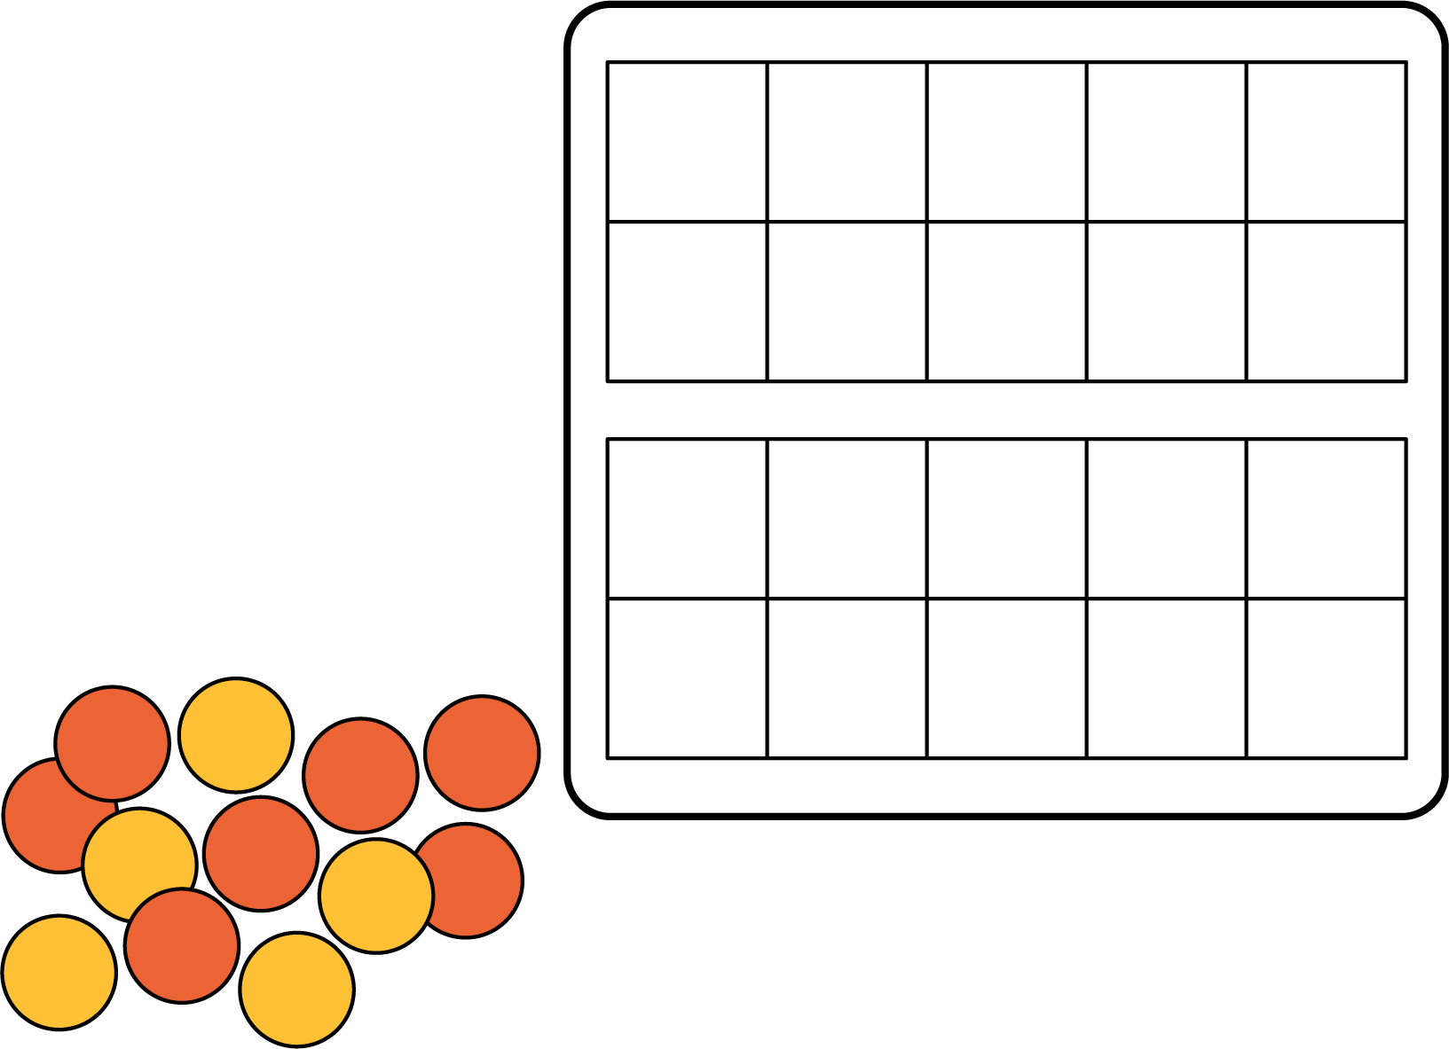

2 Ecuaciones con una decena

Student Task Statement
En cada caso, encuentra el número que hace que la ecuación sea verdadera.
Muestra cómo pensaste. Usa dibujos, números o palabras.
- 14=10+aaaiaaai
- 10+5=aaaiaaai
- 16=aaaiaaai+6
- 10+aaaiaaai=12
- aaaiaaai+3=13
- 13=aaaiaaai+10
© CC BY 2021 Illustrative Mathematics®

